- Chapter 1:
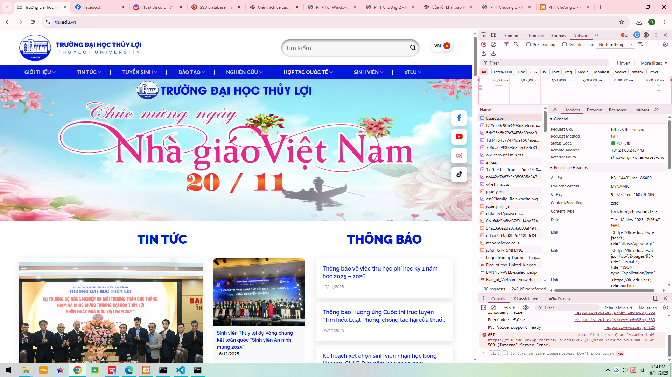
Request URL: https://tlu.edu.vn/
Request Method: GET
Status Code: 200(OK)
Câu hỏi : Tại sao khi tải 1 trang web, tab Network lại hiển thị hàng chục yêu cầu (requests) khác nhau (như file .css, .js, .jpg) thay vì chỉ 1 yêu cầu duy nhất đến www.tlu.edu.vn?
- Trả lời: Vì khi chúng ta truy cập vào trang thì sẽ có một request để tải file HTML về nhưng trong file HTML đó sẽ lại có những đường dẫn đến các files như CSS, images, font chữ, … và khi đó sẽ lại có những requests lên server để tải được các files này về và hiển thị ra cho chúng ta. Do đó trong mục Network sẽ bao gồm rất nhiều những requests và các tệp được trả về từ phía server.
- Chapter 2:
<!DOCTYPE html>
<html lang="vi">
<head>
<meta charset="UTF-8">
<title>PHT Chương 2 - PHP Căn Bản</title>
</head>
<body>
<h1>Kết quả PHP Căn Bản</h1>
<?php

$ho_ten = "Nguyễn Quang Khải";
$diem_tb = 10;
$co_di_hoc_chuyen_can = true;

echo "Họ tên: $ho_ten <br>", "Điểm: $diem_tb <br>" ;

if($diem_tb >= 8.5 && $co_di_hoc_chuyen_can == true){
echo "Xếp loại: Giỏi<br>";
} elseif($diem_tb >= 6.5 && $co_di_hoc_chuyen_can == true){
echo "Xếp loại: Khá <br>";
} elseif($diem_tb >= 5.0 && $co_di_hoc_chuyen_can == true){
echo "Xếp loại: Trung bình <br>";
} else {
echo "Xếp loại: Yếu (Cần cố gắng thêm) <br>";
}

function chaoMung() {
echo "Chúc mừng bạn đã hoàn thành PHT Chương 2!";
}

chaoMung();

?>

</body>
</html>
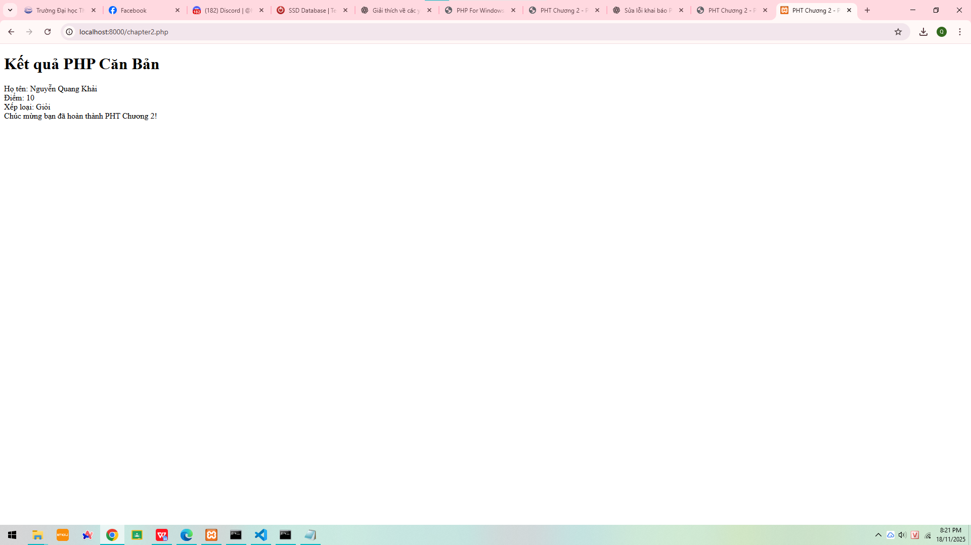
Câu hỏi: PHP là ngôn ngữ kịch bản. Vậy sự khác biệt chính giữa 'Lớp và Đối tượng' (2.4) trong PHP so với 'Lớp và Đối tượng' trong một ngôn ngữ biên dịch như Java là gì? Tại sao PHP lại cần đến OOP?
- Trả lời: Vì Java là ngôn ngữ kiểu tĩnh có nghĩa là các kiểu dữ liệu như đối tượng, kiểu trả về phải được khai báo rõ ràng, và kiểm tra kĩ lúc biên dịch. Còn PHP là kiểu ngôn ngữ động tức là các kiểu dữ liệu của biến sẽ được xác định trong lúc chạy mà không cần khai báo sẵn nhưng các tham số và kiểu trả về vẫn kém bảo mật hơn Java
Về lí do PHP cần đến OOP thì ngay từ ban đầu PHP không được thiết kế như một ngôn ngữ hướng đối tượng thuần, nhưng dần trở nên cần thiết trong các dự án lớn vì các lí do : Quản lý mã nguồn phức tạp, tái sử dụng mã nguồn, tách biệt, đóng gói ( giúp bảo vệ dữ liệu của đối tượng khỏi bị truy cập hoặc sửa đổi trái phép)

